Муниципальное казенное Дошкольное образовательное учреждение

Детский сад комбинированного вида №16 .

Исследовательский проект по экологии в старшей группе:

« Огород на подоконнике».

Авторы:Дурбанова И.Н.

Хамитова О.М.

г Новосибирск 2016г.

Проект краткосрочный.

Продолжительность 3 месяца.

**Сроки реализации**: март, апрель, май.

**Участники проекта**: дети старшего возраста, родители, воспитатели.

Возраст детей 5-6 лет.

**Оборудование и материалы**: ящики с землёй, семена растений, лейки, совочки. Контейнеры для рассады, пластиковые стаканчики, земля, семена, луковицы, таблички -указатели с картинками растений. Наглядный материал, художественная литература для чтения: поговорки, загадки, стихи, сказки. Календарь наблюдений за ростом растений.

**Проблема:**В условиях современного общества, когда проще приобрести всё готовое, чем выращивать самим, дети не имеют понятия, откуда берутся овощи и как за ними нужно ухаживать.

**Актуальность:**влияние окружающего мира на развитие ребенка огромно. Многие родители даже не подозревают, что зелёное царство начнёт вызывать огромный интерес у ребёнка, если взрослые научать наблюдать за растениями, видеть в зелёном ростке особое живое существо, жизнь которого целиком зависит от того, получает он уход или нет. Только с помощью взрослого дошкольник может понять, что жизнь растений зависит от наличия тепла, света и хорошей почвы, научится отличать здоровое и растение от слабого, хилого, требующего «лечения». Научившись понимать состояние растений, ребёнок будет сочувствовать и ухаживать.

Ознакомление с ростом и развитием растений можно осуществлять ранней весной– выращивая в помещении детского сада различные культуры из семян и луковиц, используя для этого «огород на окне». А изменения в природе побуждают, бережно относится к растениям, ухаживать за обитателями уголка природы. Таким образом, решаются задачи: познавательно – исследовательского, социально – исследовательского, социально – личностного, эстетического развития ребёнка.

**Цель проекта:**

1. Создание условий стимулирующих интерес к исследовательской деятельности, вовлечение детей в практическую деятельность по выращиванию культурных огородных растений.
2. Развитие у детей потребности ухода за огородными культурами, умение наблюдать за их ростом.
3. Вовлечение родителей в совместную исследовательскую деятельность.

**Задачи:**

* Расширить знания детей о культурных растениях.
* Продолжить знакомить детей с особенностями выращивания культурных растений (помидор, лук, огурец);
* Обобщать представление детей о необходимости света, тепла, влаги почвы для роста растений.
* Способствовать развитию творческих способностей у детей; поощрять разнообразие детских работ.
* Развивать чувство ответственности за благополучное состояние растений (полив, взрыхление, прополка сорняков)
* Продолжать развивать наблюдательность – умение замечать изменения в росте растений, связывать их с условиями, в которых они находятся, правильно отражать наблюдения в рисунке.
* Воспитывать уважение к труду, бережное отношение к его результатам.

**Предполагаемый результат:**

1 Дети научатся ухаживать за растениями и познакомятся с условиями их ухода и содержания.

2Сформируется знания у детей о вегетации растений.

3. Разовьется бережное отношение к растительному миру.

4Появятся навыки и знания по уходу за растениями уважительное отношение к труду.

5 Создание дневника наблюдений за растениями будет способствовать развитию внимания, мышления, ответственности за порученное дело.

**Этапы работы над проектом:**

1 Подготовительный: определение цели и задач проекта, сбор информационного материала, оборудование условий для организации работы на «огороде», составление плана мероприятий по организации детской деятельности.(1 неделя).

2 Основной этап реализации: запланированные мероприятия для реализации проекта:беседы, опытно-экспериментальная деятельность, творческая деятельность, рассматривание и чтение художественной литературы.

3 Заключительный этап: Подведение итогов реализации проекта.

Беседы. Оформление выставки детских рисунков «От семени к ростку», «Зеленый лучок», фотовыставка о проделанной работе.

**Работа с родителями:**

1Беседа с родителями « Огород на окне».

2Консультация с родителями о влиянии живой природы на детский организм.

3 Помощь родителей в приобретении посевного материала и инвентаря

**План реализации проекта.**

|  |  |  |  |  |
| --- | --- | --- | --- | --- |
| этап | Срок | Форма взаимодействия | Содержание деятельности | ответственные |
| 1 этап | 1 неделя марта | Деятельность педагога | Изучение методической литературы, составление плана. Организация предметно –развивающей среды | Педагоги группы |
|  | 2 неделя | Педагог – дети | Беседы познавательного характера, рассматривание иллюстраций, чтение художественной литературы. | Педагоги группы |
|  | 3неделя марта | Педагоги группы-родители. | Консультации для родителей, беседы с родителями о реализации проекта покупка родителями материала для осуществления проекта (семена, земля). | Педагоги группы |
| 2 этап | 4неделя марта | Педагог дети | Рассматривание и посадка семян овощных и цветочных культур. | Педагоги группы |
|  |  |  | Чтение художественной и детской публицистической литературы, заучивание пословиц поговорок по теме: овощи, загадывание и отгадывание загадок, разучивание подвижных игр. |  |
|  | 1 неделя апреля |  | НОД, дид игры, трудовая деятельность Полив и опрыскивание растений,опыты,наблюденияза растениями в пробирках ,наблюдение за луковками в разных условиях произрастания и ведение дневника наблюдений. Итоговая беседа каждую неделю. | Педагоги группы |
|  | 2неделя  3неделя. | Педагог, дети,  родители | Подготовка и театрализация по сказке : Приключение «Чипполино». | Педагоги группы ,музыкальный руководитель, родители. |

|  |  |  |  |  |
| --- | --- | --- | --- | --- |
|  | 4 неделя апреля | Педагоги группы | Презентация проекта- «Огород на окне». | Педагоги группы. |

**Этапы совместной деятельности по решению задач.**

|  |  |  |
| --- | --- | --- |
| Образовательная деятельность | Вид деятельности | Содержание деятельности |
| Социально – коммуникативное развитие | Игровой, познавательный, коммуникационный | - Настольно – дидактические игры: «Во саду ли, в огороде», «Чудесный мешочек», «Овощи – фрукты», «третий лишний», лото, домино. - Сюжетно – ролевая игра «Магазин» - Труд: «Раз, два, три, четыре, пять – огород пошли сажать», полив и прополка растений. |
| Познавательное развитие | Познавательный,познавательно-исследовательский,продуктивный. | - Рассматривание семян, иллюстраций  - Опыт «На свету и в темноте» - Наблюдение: проращивание семян, строение растений, рост и развитие растений, вода и росток, солнце и росток.  - Составление дневника наблюдений за ростом растений в огороде. |
| Речевое развитие. | Коммуникационный | - Чтение художественной литературы: стихи А. Максакова «Посадила в огороде», Т. Казырина «А у нас в саду порядок», сказки К.Чуковского «Огород»,  О. Емельянова «Что растёт на огороде», Дж. Родари «Чиполлино» - Загадки, поговорки об овощах и фруктах. - Составление рассказа «Как я помогаю на огороде»  - Проговаривание чистоговорок : «В огороде репка», «Овощи», «Огурцы», «Горох и петухи». |
| Художественно-эстетическое развитие | Творческо-продуктивная деятельность | Раскрашивание картинок  - Рисование «Загадки с грядки», « От семени к ростку», «Зеленый лучок». - Лепка «Вылепи, какие хочешь овощи для игры в магазин». - Аппликация: «Овощи на тарелке» - Драматизация сказки «Репка» - Разучивание песен: «Колхозный огород», «Есть у нас Огород».  - Игры – хороводы: «Весёлый огород», «Капуста», «Огородник и воробей», «Огородник» |
| Физическое развитие | Двигательная активность. | - П./игры: «Овощи в корзину», «Кто быстрее», «Вершки и корешки», «Овощи и фрукты».  - Физ.минутки: «Огород», «Горох», «Мы овощи в саду сажаем» |

По реализации проекта были получены следующие результаты:

1. Дети познакомились с дикорастущими и культурными растениями.
2. У детей формируется интерес к опытнической и исследовательской деятельности по выращиванию культурных растений в комнатных условиях.
3. В результате практической и опытнической деятельности дети получили необходимые условия для роста растений.
4. Дети увидели многообразие посевного материала.
5. Дети стали бережнее относиться к растительному миру.
6. В группе был создан огород на окне.
7. Дети стали более уважительно относиться к труду.
8. Наблюдение за растениями были зафиксированы в дневнике наблюдений.
9. Родители приняли активное участие в проекте ***«Огород на окне»***.

**Фото отчет о проделанной работе.**

**Подготовительный этап: исследование семян, проведение опытно экспериментальной деятельности.**

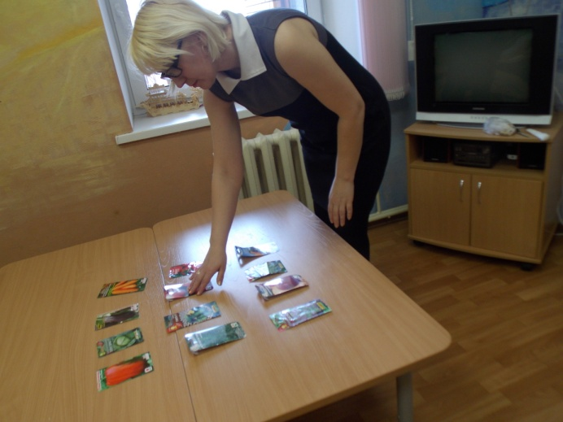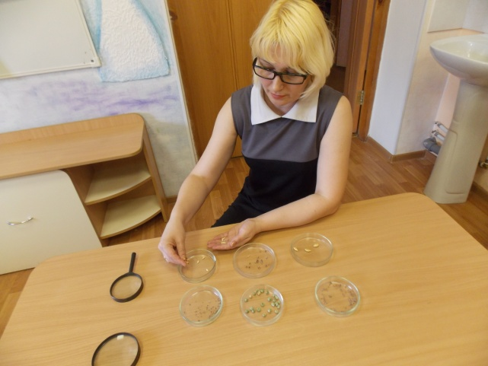

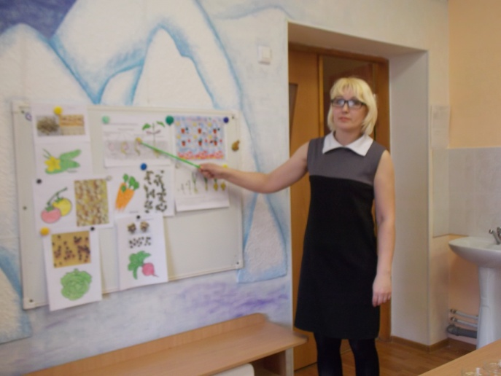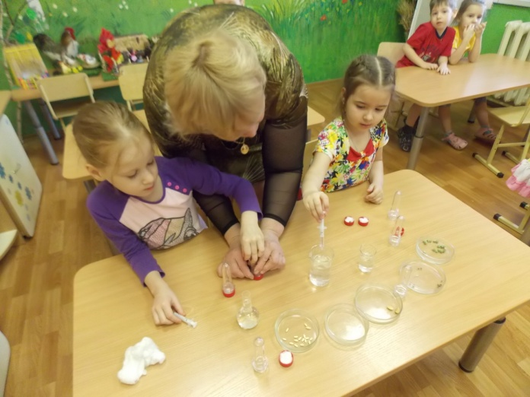

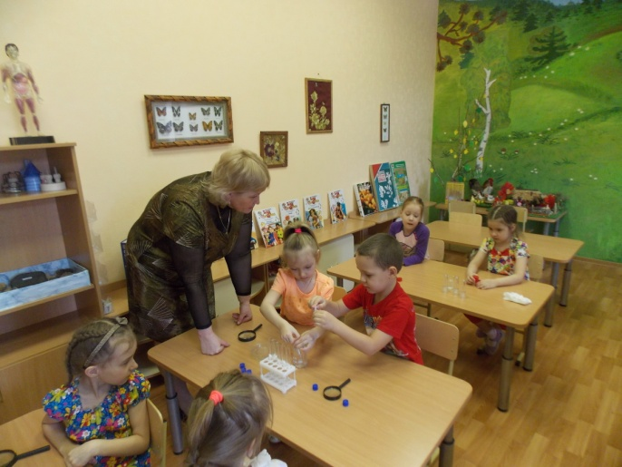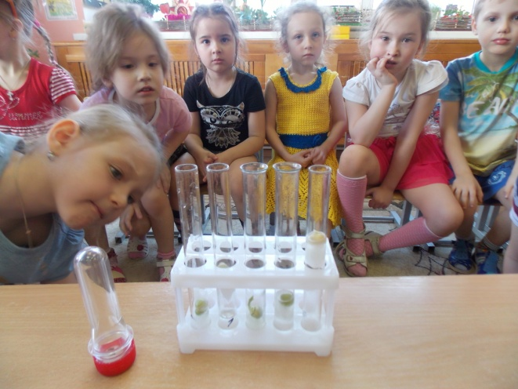

Уход за растениями,наблюдение за вегетацией лука в различных условиях произрастания.

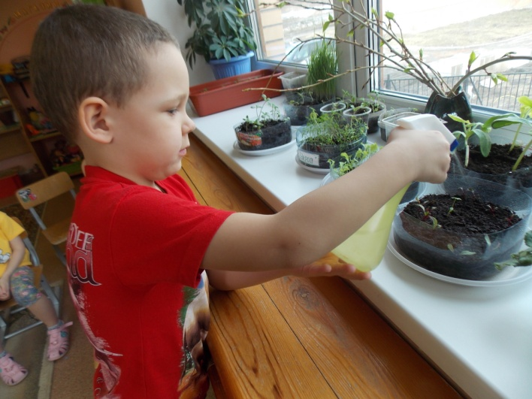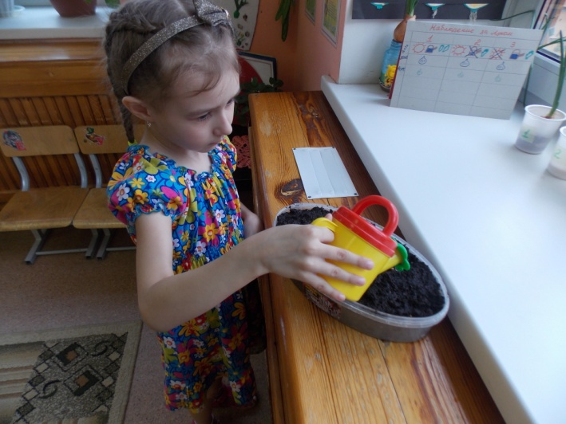

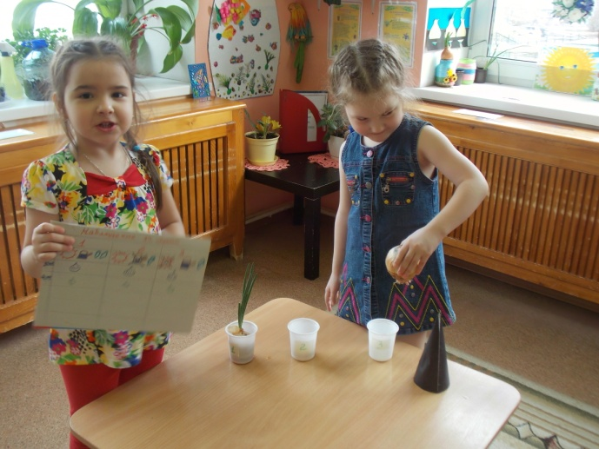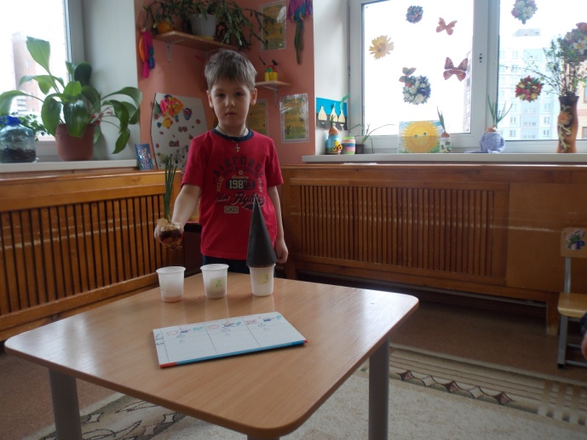

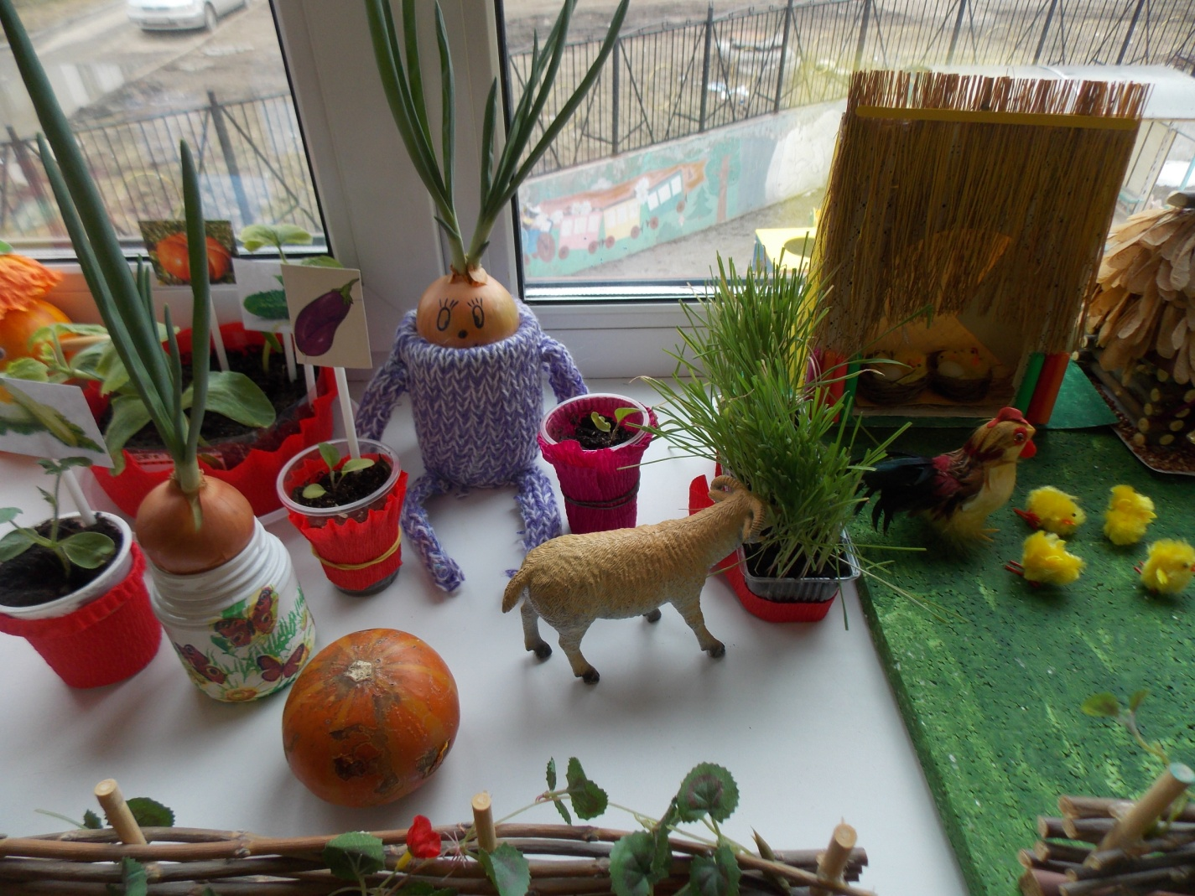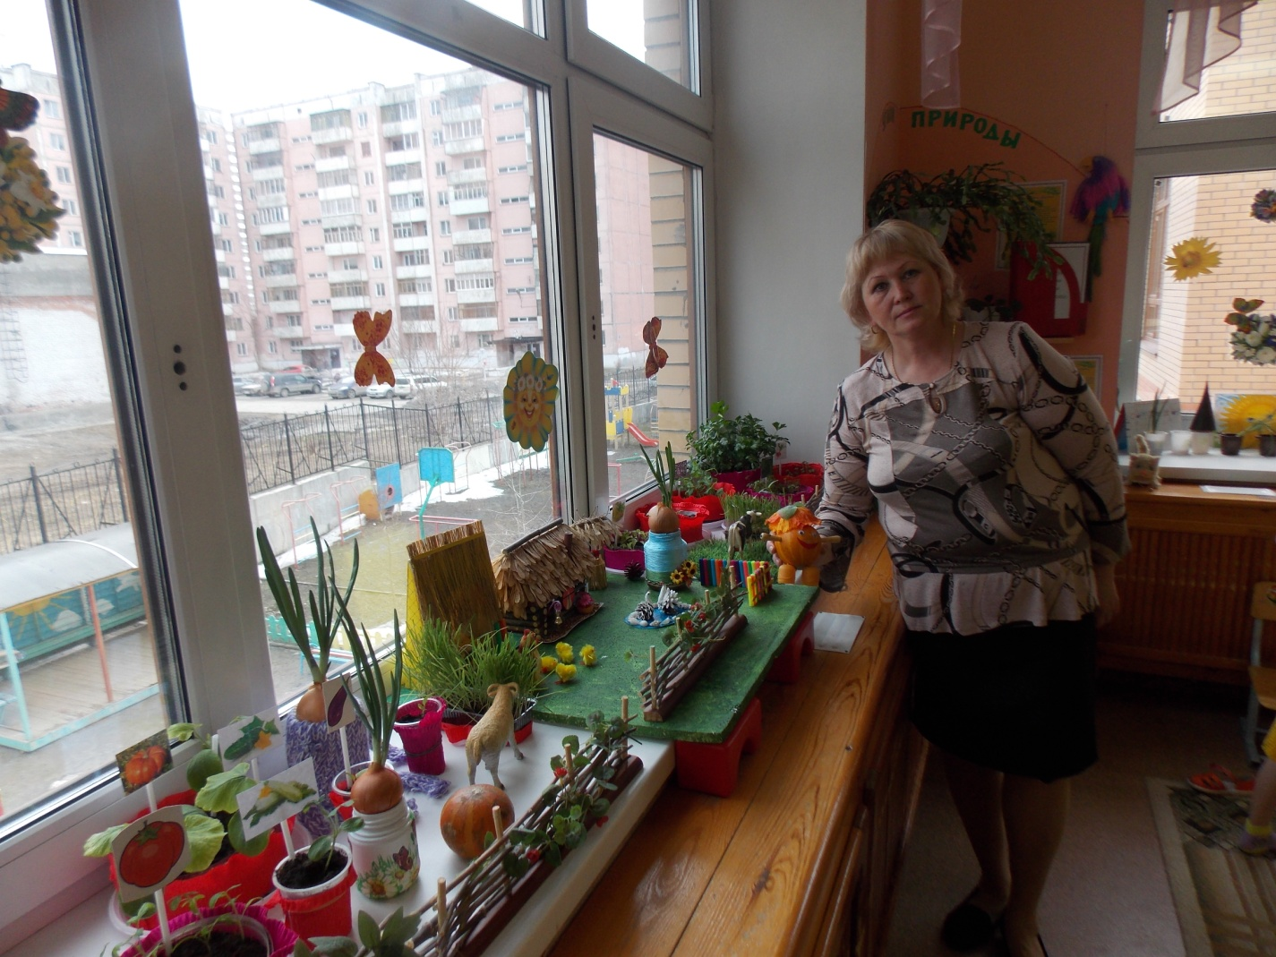

**Итоги нашей работы: « Огородная сказка на окне».**

